เชือดและการชำแหละแพะ

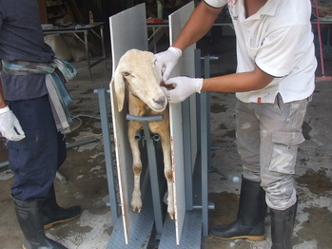
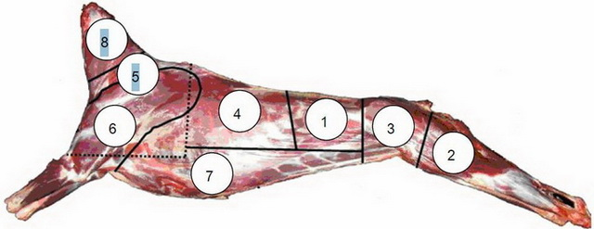

โดย
นายธนพนธ์ ธิสงค์
วิทยาลัยเกษตรและเทคโนโลยีศรีสะเกษ กระทรวงศึกษาธิการ

การเชือดเอาเลือดออก (bleeding)
การฆ่าชำแหละแพะจะต้องดำเนินการโดยคำนึงถึงหลักสวัสดิภาพสัตว์ ผู้ที่ทำการฆ่าสัตว์จะต้องฆ่าสัตว์โดยทำให้สัตว์หมดความรู้สึกอย่างรวดเร็วที่สุด ไม่ทำให้สัตว์เกิดสภาพเครียด ตื่นเต้น ตกใจ ก่อนและในระหว่างการฆ่า โดยที่การทำสลบสัตว์ก่อนเชือดยังไม่ได้รับการยอมรับปฏิบัติในพื้นที่ จึงต้องฝึกฝนการเชือดให้ชำนาญเพื่อให้มีกระบวนการที่หมดจด รวดเร็วที่สุด ลดการทรมานทารุณสัตว์ให้น้อยที่สุด
การฆ่าสัตว์ที่ยอมรับได้ตามหลักสวัสดิภาพของสัตว์ (animal welfare) มีลักษณะดังนี้
1. สัตว์จะถูกฆ่าโดยไม่มีการทำให้เกิดสภาพเครียด หรือมีการบังคับสัตว์อย่างรุนแรงหรือทารุณสัตว์
2. สัตว์จะถูกฆ่าในท่ายืนตามปกติ โดยมีอุปกรณ์ช่วยบังคับ
3. หากสัตว์จะถูกฆ่าโดยไม่มีการทำให้สลบหรือหมดความรู้สึก ต้องดำเนินการอย่างรวดเร็ว

อาการที่แสดงว่าสัตว์หมดความรู้สึก (loss of sensibility) หลังจากการฆ่า
1) ล้มลง ลุกยืนไม่ได้
2) ตากรอกกลับเมื่อการหมดความรู้สึกเริ่มต้น
3) ไม่กระพริบตา
4) ตาไม่สามารถกรอกไปมา
5) ไม่มีการหายใจที่สม่ำเสมอเป็นจังหวะ
6) ไม่มีการยกหัว
7) ไม่มีการกระพริบตาเมื่อสัมผัสกระจกตา (corneal reflex)
8) ขาอาจมีการขยับหรือเตะได้เป็นกระบวนการตอบสนอง (reflex) ไม่ถือว่ามีความรู้สึก ให้ดูที่หัวสัตว์เป็นสำคัญโดยสัตว์จะยกหัวไม่ขึ้น
อุปกรณ์ที่เหมาะสมจะช่วยในการปฏิบัติงานอย่างมีประสิทธิภาพ โดยมีคำแนะนำ ดังนี้
 | อุปกรณ์ | คำอธิบาย | เหตุผล
1 | แท่นบังคับสัตว์ | เป็นอุปกรณ์บังคับสัตว์ก่อนและในระหว่างการฆ่า โดยจะทำการยกตัวสัตว์ขึ้นทำให้ขาสัตว์ลอยขึ้นเหนือพื้น อุปกรณ์จะพยุงน้ำหนักตัวสัตว์ไว้ใอย่างสมดุล แพะจะอยู่ในท่ายืนตามปกติ โดยไม่มีการกด รัด พัน ผูกที่ตัวสัตว์ | แท่นบังคับสัตว์หลีกเลี่ยงการใช้แรงคนจับซึ่งจะทำให้มีการกด บีบ ตัวสัตว์ ด้วยแรงคน และไม่มีการมัด รัด ส่วนหนึ่งส่วนใดของตัวสัตว์ไว้ ซึ่งจะทำให้สัตว์ตื่นตกใจ
2 | แสงสว่าง | ที่แท่นบังคับสัตว์ จะต้องมีความสว่างให้สัตว์เห็นได้อย่างชัดเจน | สัตว์จะไม่เกิดอาการหวาดกลัว
3 | มีดเชือด | มีดเชือดต้องมีความคมจัด และมีความยาว 2 เท่าของความหนาลำคอสัตว์ | เมื่อเชือดด้วยมีดที่สั้น ใบมีดจะจมลึกลงไปในรอยเชือดทำให้สัตว์ดิ้นรนด้วยความเจ็บปวด
4 | พื้น | พื้นที่สัตว์เดิน ต้องไม่ลื่น เลื่อน หรือโคลงเคลง รวมถึงแท่นบังคับสัตว์จะต้องมั่นคง ยึดตรึงแน่น ไม่โคลงเคลง | พื้นที่ไม่มั่นคงจะทำให้สัตว์ตื่นเต้น ตกใจ

อุปกรณ์หลัก
1. แท่นบังคับสัตว์
2. มีดเชือด ลับคม ความยาวประมาณ 2 เท่าของความหนาลำคอสัตว์
3. โซ่แขวน และแขนแขวนสำหรับคล้องโซ่
4. เสาและรางแขวน ยึดติดกับพื้น หรือเหล็กฉากยึดติดกับเสา
วิธีการ  ประกอบด้วยขั้นตอน  0. การจัดเตรียม จัดสภาพแวดล้อม ไม่ให้สัตว์อื่นเห็นการเชือด,  ไม่อดอาหารและน้ำ, ไม่ทำการทารุณ ทรมานสัตว์ ทำความสะอาดอุปกรณ์และลับคมมีด  1. ชั่งน้ำหนัก ชั่งน้ำหนักสัตว์และบันทึกน้ำหนัก  2. บังคับสัตว์ จูงสัตว์จากคอกพักเข้าสู่ห้องปฏิบัติงาน ยกตัวสัตว์วางลงบนแท่นบังคับสัตว์ ปรับแท่นบังคับให้ยกระดับขึ้นจนทำให้ขาสัตว์ลอยขึ้นเหนือพื้น  3. เชือดคอ เมื่อแพะอยู่นิ่ง ภายในไม่เกิน 10 วินาที ให้จับหัวแพะแล้วเชิดคางขึ้นเพื่อเปิดบริเวณคอ โดยแนวเชือดอยู่ที่แนวหลังขากรรไกรต่อกับฐานใบหู ใช้มีดเชือดโดยปาดคอด้วยความรวดเร็วเพียงครั้งเดียว มีดจะต้องตัดผ่านเส้นเลือดแดง, เส้นเลือดดำ, หลอดคอ และหลอดอาหาร แต่ไม่ถึงกระดูก ปล่อยมือจากหัวแพะให้สัตว์ล้มพับลงเอง  4. สัตว์หยุดนิ่ง รอจนสัตว์หยุดนิ่งสนิท  5. ใช้เชือกคล้องที่หน้าแข้งขาหลังขวา ระหว่างนิ้วติ่งและข้อเอ็นร้อยหวาย ดึงขายกตัวแพะขึ้นจากแท่นห้อยหัวลง ปล่อยให้เลือดไหล ไม่น้อยกว่า 8 นาที  6. เกี่ยวโซ่คล้องขาขวา ระหว่างนิ้วติ่งและปลายเท้า เข้ากับกลางแขนแขวน A ปลดเชือกรอกออก  - ล้าง ลับมีด และต้มฆ่าเชื้อมีด ก่อนที่จะใช้กับแพะตัวต่อไป | 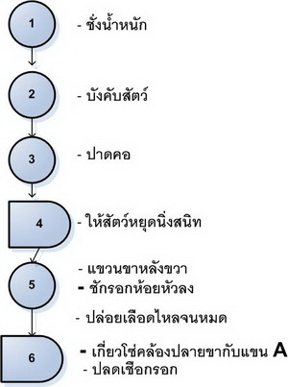  ภาพที่ 1 ผังกระบวนวิธีการ : การเชือดเอาเลือดออก

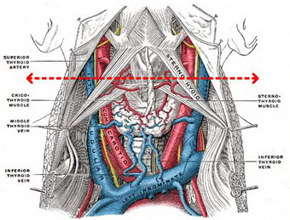
ภาพที่ 2 นำสัตว์ขึ้นแท่นบังคับ (ขั้นตอนที่ 2) ภาพที่ 3 แนวมีดเชือดที่หลังขากรรไกรต่อกับฐานใบหู (ขั้นตอนที่ 3)
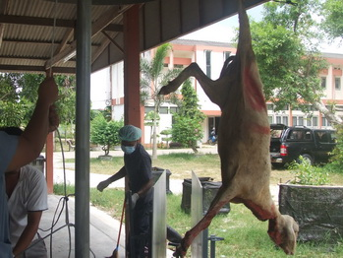
ภาพที่ 4 ผูกเชือกที่หน้าแข้งขวา ชักรอกห้อยหัวลง (ขั้นตอนที่ 5) ภาพที่ 5 รอให้เลือดไหลออกจนหมด (ขั้นตอนที่ 5)
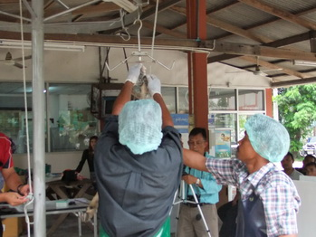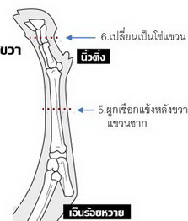
ภาพที่ 6 เปลี่ยนโซ่แขวนข้อเท้ากับกลางแขนแขวน (ขั้นตอนที่ 6) ภาพที่ 7 แสดงตำแหน่งคล้องโซ่ (ขั้นตอนที่ 6)
ทักษะและความรู้ในการเชือดเอาเลือดออกจากตัวสัตว์อย่างมีประสิทธิภาพและถูกสุขอนามัย

องค์ประกอบ | เกณฑ์ความสามารถ
1. การเชือดคอ | 1. ชี้ตำแหน่งเส้นเลือดดำและแดงบริเวณคอหอย, หลอดลมและหลอดอาหารได้อย่างถูกต้อง  2. ลงมีดเชือดถูกต้องตามตำแหน่ง  3. ปฏิบัติงานทำให้สัตว์ที่ถูกเชือดหลีกเลี่ยงความเจ็บปวดทรมานที่ไม่จำเป็น  4. หลอดลมและหลอดอาหารถูกตัดขาดออกจากกัน  5. วิธีการเชือดมีความเสี่ยงน้อยที่สุดในการทำให้ซากปนเปื้อน
2. การเอาเลือดออก | 1. สัตว์ถูกเอาเลือดออกอย่างรวดเร็วและหมดจดสมบูรณ์  2. เก็บเลือดลงในถังบรรจุ

การถลกหนัง (pelting)
มีจุดสำคัญคือผู้ปฏิบัติงานจะต้องทำการถลกหนังโดยไม่ทำให้เกิดความสกปรกเปรอะเปื้อนต่อซากแพะ และซากแพะจะไม่เหี่ยวแห้งเมื่อทำการแช่เย็นซาก ในกรณีนี้ซึ่งจะไม่นำหนังมาใช้บริโภค หนังจะถูกแยกออกจากซากเพื่อนำไปใช้ประโยชน์อื่นต่อไป ซากที่ถูกถลกหนังออกนั้นจะไม่มีกลิ่นสาบ เหมาะสมและง่ายต่อการนำมาแปรรูปต่อไป
อุปกรณ์
1. มีดชำแหละ
2. ตะขอเสตนเลส
3. โซ่รั้ง
4. แขนแขวนA
4. กระติกต้มน้ำเดือด
วิธีการ
¨ ให้ล้างทำความสะอาดมือและเช็ดมือให้สะอาดก่อนลงมือทำงาน และในระหว่างปฏิบัติงาน ให้ล้างทำความสะอาดทุกครั้งเมื่อพบว่ามือสกปรก
¨ ให้จุ่มมีดลงในน้ำเดือด เมื่อพบว่ามีดสกปรก หรือ เป็นระยะตลอดเวลาที่ปฏิบัติ
ถลกหนังขาซ้าย-ตัดเท้าซ้าย-แขวนขาซ้าย
– ให้ผูกหลอดอาหารที่ตำแหน่งใกล้กับหัว
7. ใช้มีดกรีดเปิดหนังขาซ้าย เปิดหนังจากบริเวณด้านหลังของข้อขาเอนร้อยหวาย (hock) ไปถึงปลายเท้า และ กรีดเปิดอีกทางหนึ่งไปจนถึงบริเวณทวารหนัก
– ใช้มีดกรีดผิวหนังรอบข้อเท้า และเปิดถลกหนังที่ขาลงมาจนถึงข้อขาเอ็นร้อยหวาย ตัดที่ข้อหัวเข่า (ระหว่างแข้งกับเอ็นร้อยหวาย แต่ไม่โดนข้อเอ็นร้อยหวาย) แล้วตัดหรือหักแข้งทิ้งไป ถ้ายังไม่ชำนาญ อาจตัดถูกเอ็นร้อยหวาย ให้เปลี่ยนเป็นตัดเท้าหลังตอนท้ายที่สุดก็ได้
– ใช้ตะขอเสตนเลสเกี่ยวเอ็นร้อยหวายเข้ากับแขนแขวนA (หากไม่มีตะขอเสตนเลส ให้เกี่ยวเอ็นร้อยหวายเข้ากับแขนแขวนAโดยตรง) แล้วถลกหนังส่วนของขาซ้ายทั้งหมดลงมาจนถึงบริเวณบั้นเอวซ้าย (rump)
ถลกหนังขาขวา-ตัดเท้าขวา-แขวนขาขวา
8. ใช้โซ่รั้งปลายแขนแขวนA อีกด้านหนึ่งกับเสาเพื่อไม่ให้แขนแขวนA หงาย ถอดโซ่ออกจากขาขวาแล้วกรีดเปิดหนังเช่นเดียวกับขาซ้าย (ตัดแข้งทิ้งไปตอนนี้หรือตอนหลังก็ได้)
ใช้ตะขอเสตนเลสเกี่ยวขาขวากับปลายแขนแขวนA แล้วเอาโซ่รั้งออก แล้วถลกหนังส่วนของขาขวาทั้งหมดลงมาจนถึงบริเวณบั้นเอวขวา
ถลกหนังส่วนท้าย
9. ใช้มีดคว้านบริเวณทวารหนัก ดึงลำไส้ใหญ่ขึ้นมาและใช้เชือกผูกทวารหนักไว้ ตัดช่องทวารหนักทิ้ง แล้วยัดลำไส้ใหญ่กลับช่องเชิงกราน
– แล่หนังบริเวณท้ายออก โดยตัดกระดูกหางติดไปกับผิวหนัง แล้วถลกหนังส่วนท้ายลงมา
ถลกหนังลำตัว
10. ใช้มีดกรีดผ่าเปิดหนังตามแนวกลางลำตัว จากขาหนีบลงมาหน้าอกถึงลำคอ เปิดแบะหนังออกทางสวาป
11. ตัดหรือหักข้อขาหน้าตรงปลายต่อข้อมือ (lower end ofmetacarpus) กรีดหนังออกขึ้นมาตามแนวหลังแขนจนถึงข้อศอกและรักแร้ ทำเช่นเดียวกันกับขาหน้าอีกข้างหนึ่ง ใช้มีดกรีดหนังจากรักแร้ขวางหน้าอกจนมาพบกับแนวกรีดที่รักแร้ด้านตรงข้าม
12. ใช้กำปั้นต่อยแยกหนังออกจากซาก จากสวาป เอว สันหลัง ลงมาซี่โครง ไหล่
ดึงหนังลงทางสันหลัง ปล่อยหนังห้อยลงเหลือติดกับซากที่บริเวณคอและหัว แนวหนังติดอยู่ที่ส่วนคอและหัว
ตัดหัว
13. ใช้มีดตัดตามแนวของลำคอ จะเห็นหลอดลม ตัดหลอดอาหารตรงระหว่างตำแหน่งที่ผูกและหัว ตัดหัวตรงรอยต่อกะโหลกกับกระดูกคอ ดึงหนังติดออกไปพร้อมหัว
14. ฉีดล้างซากแพะด้วยน้ำสะอาดให้ทั่วถึง

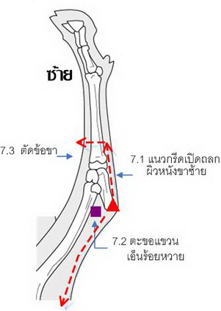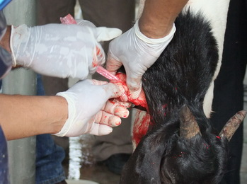
ภาพที่ 2 แนวเปิดผิวหนัง, ตัดข้อขา และแขวนเอ็นร้อยหวาย ภาพที่ 3 ผูกหลอดลมหลอดอาหาร
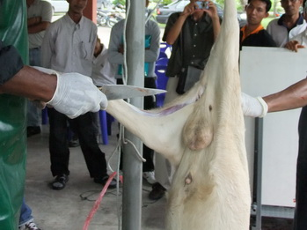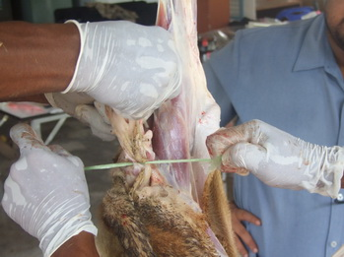
ภาพที่ 4 เปิดหนังขาซ้่าย (ขั้นตอนที่ 7) ภาพที่ 5 ผูกทวารหนัก (ขั้นตอนที่ 9)
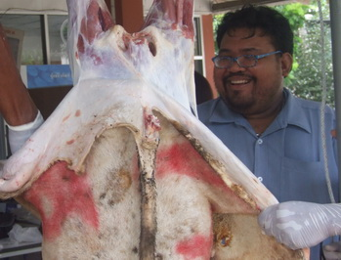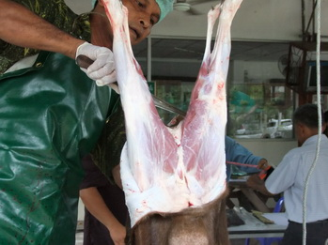
ภาพที่ 6 ถลกหนังส่วนท้าย (ขั้นตอนที่ 9) ภาพที่ 7 ถลกหนังส่วนท้าย (ขั้นตอนที่ 9) 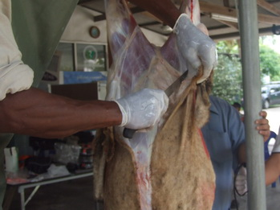 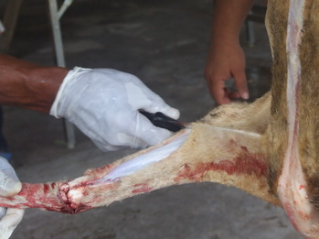
ภาพที่ 8 เปิดผ่ากลางแนวลำตัว (ขั้นตอนที่ 10) ภาพที่ 9 เปิดผ่าขาหน้า (ขั้นตอนที่ 11)
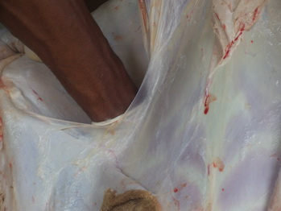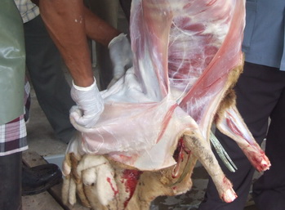
ภาพที่ 10 กำปั้นต่อยแยกผิวหนัง (ขั้นตอนที่ 12) ภาพที่ 11 ถลกหนังส่วนหน้า (ขั้นตอนที่ 12)
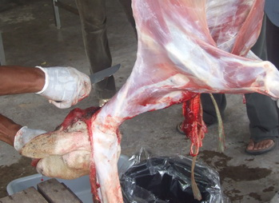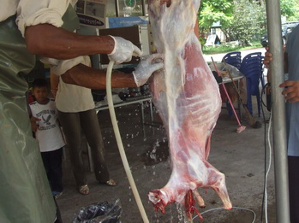
ภาพที่ 12 ตัดหัวติดไปกับผิวหนัง (ขั้นตอนที่ 13) ภาพที่ 13 ล้างซากครั้งที่ 1 (ขั้นตอนที่ 14)
ทักษะและความรู้ที่ต้องการในการหาและผูกหลอดอาหาร, ตัดหาง, ผูกทวาร, ตัดหัว, นำอวัยวะสืบพันธุ์ออก, ถลกหนัง, ตัดขา อย่างมีประสิทธิภาพ
องค์ประกอบ | เกณฑ์ความสามารถ
1.การแขวนขา | - สามารถแขวนขาเข้ากับแขนแขวนได้อย่างถูกต้องตามขั้นตอน
2.การตัดเท้าหลัง | - ตัดเท้าหลังตรงตำแหน่งหน้าแข้งต่อเอ็นร้อยหวายตามขั้นตอน
3.การผูกลำไส้ | - ตัดและดึงช่องทวารหนักมาผูกได้อย่างถูกต้องโดยไม่มีมูลร่วงหล่นมาถูกซาก
4.การตัดเท้าหน้า | - ตัดเท้าหน้าตรงตำแหน่งข้อขาหน้าได้อย่างถูกต้องตามขั้นตอน
5.ผูกหลอดลมหลอดอาหาร | - ผูกหลอดลมหลอดอาหารได้อย่างถูกต้อง
6.ถลกหนัง | - ถลกหนังทั้งผืน โดยไม่มีชิ้นส่วนขาดวิ่น
7. ซาก | - :ซากถูกถลกโดยไม่มีชิ้นส่วนหนังหรือขนติดค้างอยู่บนซาก
8. การฆ่าเชื้อมีด | - ตรวจสอบความสะอาดของมีดตลอดเวลา มีการทำความสะอาดโดยการจุ่มมีดลงในน้ำเดือดเป็นระยะ หรือเมื่อพบว่ามีขนหรือสิ่งสกปรกติดที่ใบมีด
การนำเครื่องในออก (evisceration)
การนำเครื่องในออก (evisceration) เป็นการแยกเครื่องในออกจากตัวสัตว์ ซึ่งต้องทำโดยไม่ทำให้เกิดความสกปรกเปรอะเปื้อนต่อซากแพะ และจะต้องแยกประเภทเครื่องในออกจากกันเพื่อทำการตรวจความผิดปกติด้วย
อุปกรณ์
ถาดเสตนเลส 4 ใบ แยกใส่เครื่องใน ดังนี้ 1) ตับ 2) กระเพาะและลำไส้ 3) ปอด หัวใจ และ 4) ไตวิธีการ
15. เปิดผ่าช่องท้องด้านบน สอดมีดเข้าในช่องท้อง กำมีดหันด้านคมออกนอกลำตัว กรีดเปิดช่องท้องจนถึงบริเวณลิ้นปี่ อวัยวะภายในจะตกออกมา
– ล้วงมือจับปลายลำไส้ที่ผูกไว้ก่อนหน้า ดึงเครื่องในและลำไส้เข้าหาตัว พยุงเครื่องในและลำไส้ไว้ ฉีกเส้นเลือดเหนือตับ สอดมือเข้าหลังกระเพาะ ดันกระเพาะออกมา พยุงกระเพาะเอาไว้
16. ตัดกระบังลม ดึงชุดเครื่องในช่องอกออกมา (หัวใจ ปอด หลอดลม และหลอดอาหาร)
17. วางเครื่องในช่องท้อง และเครื่องในช่องอกไว้ในถาดแยกจากกัน เอาไต และไขมันในช่องเชิงกรานออกจากช่องท้อง แยกไตวางในถาดเพื่อการตรวจสอบ
18. ตรวจวิการที่เครื่องใน
19. นำเครื่องในขาวและแดง แยกไปซิงค์ล้าง
20. ใช้มีดปังตอตัดกระดูกหน้าอกตรงแนวกลางตลอดแนวช่องอก และผ่ากลางกระดูกสันหลังจากด้านท้ายลงมาจนตลอดซาก แบ่งซากเป็น 2 ซีก
21. ตัดขาหลังออก
22. ตัดแต่งเศษชิ้นส่วนที่ซากออกไป
23. ตรวจซาก
24. ล้างซากครั้งที่2 ฉีดน้ำสะอาดล้างซากภายในและภายนอก
25.นำซากแช่เย็นระยะสั้นทันทีที่ 10 C ก่อนการตัดแต่ง
- หากเก็บนานกว่านี้จะต้องลดอุณหภูมิลงอีก โดยเก็บที่ระหว่าง-2Cถึง+2C เป็นเวลา 18-24 ชม. อาจเก็บซากทั้งตัวหรือตัดครึ่งที่ซี่โครงสุดท้าย
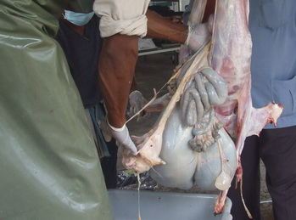
ภาพที่ 2 เปิดผ่าช่องท้อง (ขั้นตอนที่ 16) ภาพที่ 3 ล้วงเครื่องในช่องท้อง (ขั้นตอนที่ 15)
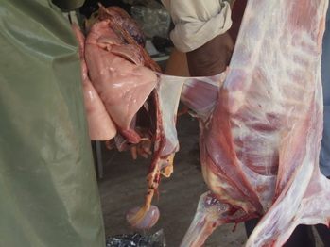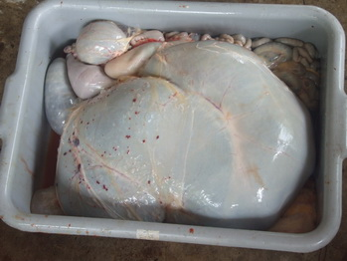
ภาพที่ 4 ล้วงเครื่องในช่องอก (ขั้นตอนที่ 17) ภาพที่ 5 แยกเครื่องในเพื่อการตรวจสอบ (ขั้นตอนที่ 18)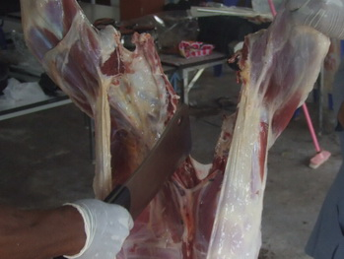 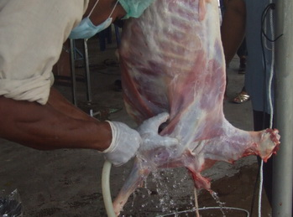
ภาพที่ 6 แบ่งซากเป็น 2 ซีก (ขั้นตอนที่ 22) ภาพที่ 7 ล้างซากครั้งที่ 2 (ขั้นตอนที่ 24)
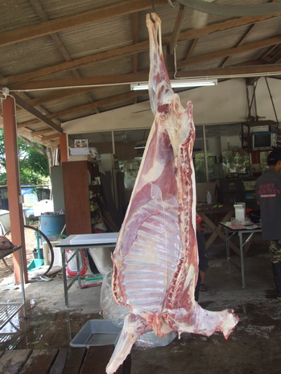
ภาพที่ 8 ซากที่ตัดแต่งเสร็จแล้ว
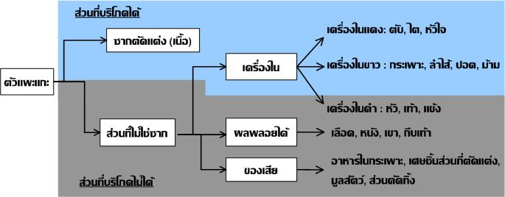
ภาพที่ 9 ชิ้นส่วนต่าง ๆ จากการฆ่าชำแหละแพะ

ทักษะและความรู้ที่ต้องทราบในการนำเครื่องในออกจากตัวแพะ อย่างมีประสิทธิภาพและ จัดเครื่องในไว้ตรวจสอบได้อย่างถูกต้อง
องค์ประกอบ | เกณฑ์ความสามารถ
1. เครื่องในช่องท้อง | - สามารถแยกเครื่องในออกจากตัวสัตว์ โดยไม่มีส่วนทะลุทำให้สิ่งบรรจุในกระเพาะลำไส้ออกมาเปรอะซากแพะ
2.การแยกประเภทเครื่องใน | - สามารถแยกเครื่องในออกเป็น 4 ถาดไว้เพื่อการตรวจสอบ ได้แก่  ถาดที่ 1 กระเพาะ-ลำไส้  ถาดที่ 2 ตับ  ถาดที่ 3 ปอด หัวใจ หลอดลม หลอดอาหาร  ถาดที่ 4 ไต
3.การผูกลำไส้ | - ตัดและดึงช่องทวารหนักมาผูกได้อย่างถูกต้องโดยไม่มีมูลร่วงหล่นมาถูกซาก
4. การตัดแต่งซาก | - ไม่มีเศษชิ้นส่วนซากอยู่บนซากแพะ
5.การล้าง | - มีการใช้น้ำสะอาดล้างซาก ไม่มีคราบเลือดหรือสิ่งสกปรกบนซากแพะ
6. การแช่เย็นซาก | - มีการแข่เย็นซากทันทีที่ 10 C หรือที่ 0 C ถ้าเก็บนาน
7. การฆ่าเชื้อมีด | - ตรวจสอบความสะอาดของมีดตลอดเวลา มีการทำความสะอาดโดยการจุ่มมีดลงในน้ำเดือดเป็นระยะ หรือเมื่อพบว่ามีขนหรือสิ่งสกปรกติดที่ใบมีด

การตัดแต่งซาก หลังจากแช่เย็น
การตัดแต่งซาก หลังจากการแช่เย็นซาก ที่ระหว่างอุณหภูมิ -2องศาC ถึง +2 องศาC เป็นเวลา 18-24 ชม. สามารถนำซากมาตัดแต่งเป็นชิ้นส่วนพร้อมปรุง หรือนำไปใส่บรรจุภัณฑ์ต่าง ๆ เพื่อส่งจำหน่ายต่อไป
อุปกรณ์
1. มีดปังตอ
2. มีดหันเนื้อ
3. เขียงพลาสติก
วิธีการ
1. การตัดแต่ง ขึ้นอยู่กับลักษณะการนำไปใช้ โดยซากแพะแต่ละซีก ตัดแต่งได้ 8 ส่วน
(Food service) ใช้มีดปังตอสับเป็นส่วน ดังนี้
1. สันสะเอว (loins) เป็นชิ้นส่วนซึ่งได้จากการตัดผ่านกระดูกสันหลัง ตรงกระดูกซี่โครงซี่ที่ 12 และ 13 จนถึงกระดูกสันหลังข้อสุดท้ายที่ต่อกับส่วนสะโพก (chump)
2. ขาหลัง (hind leg) เป็นชิ้นส่วนซึ่งได้จากการตัดขวางตั้งฉากกับแนวยาวของกระดูกขาหลังตรงกระดูก ใต้กระเบนเหน็บ (sacrum) ต่อกระดูกหาง โดยมีส่วนหัวกระดูกขาหลัง (femur) ขนาดเส้นผ่าศูนย์กลางประมาณ 2.5 cm ติดอยู่ด้วย
3. สะโพก (chump) เป็นชิ้นส่วนซึ่งได้จากการตัดผ่านกระดูกสันหลังส่วนเอวข้อสุดท้าย
4. สันซี่โครง (rack) เป็นชิ้นส่วนซึ่งได้จากการตัดตามยาวผ่านกระดูกสันหลังระหว่างซี่โครงซี่ที่ 3และ 4 ถึงซี่โครงซี่ที่ 12 โดยตัดแยกส่วนอกออก
5. ไหล่ (shoulder) เป็นชิ้นส่วนซึ่งได้จากการตัดตามยาวจากบริเวณส่วนคอต่อกับกระดูกสันหลัง ถึง กระดูกซี่โครงซี่ที่ 3
6. ขาหน้า (fore leg) เป็นชิ้นส่วนซึ่งได้จากการตัดขาหน้าที่ติดกระดูกใบพายแยกจากส่วนไหล่
7. อก (breast) เป็นชิ้นส่วนของเนื้อส่วนพื้นท้องซึ่งได้จากการตัดตามขวางกระดูกซี่โครงให้ขนานกับกระดูกสันหลัง กว้างประมาณ 1 ใน 3
8. คอ (neck) เป็นชิ้นส่วนของเนื้อซึ่งได้จากการตัดผ่านกระดูกส่วนคอต่อกับกระดูกสันหลัง

2. การบรรจุและเก็บรักษา
1. เนื้อแพะที่เป็นชิ้นส่วนขนาดใหญ่ ต้องหุ้มห่อด้วยวัสดุที่ปิดมิดชิดที่มีคุณสมบัติตามประกาศ กระทรวงสาธารณสุขฉบับที่เกี่ยวกับภาชนะบรรจุ ซึ่งออกตามความในพระราชบัญญัติอาหาร พ.ศ. 2532 เพื่อป้องกันการปนเปื้อนและกลิ่นแปลกปลอมจากภายนอก
เนื้อแพะที่บรรจุในภาชนะบรรจุแล้ว ต้อง เก็บในที่อุณหภูมิต่ำ ใจกลางเนื้อไม่สูงกว่า 4 องศา C โดยให้เก็บได้ไม่เกิน 7 วัน แต่ถ้าอุณหภูมิใจกลางเนื้อ เกินกว่า 4 องศา C แต่ไม่เกิน 10 องศา C ให้เก็บได้ไม่เกิน 24 ชั่วโมง
2. ภาชนะบรรจุต้องมีคุณภาพ สะอาด ถูกสุขลักษณะ และมีคุณสมบัติทนทานต่อการปฏิบัติการ ขนส่งและรักษาสภาพของเนื้อแพะ อาจเป็นถาดโฟมหุ้มด้วยพลาสติก หรือถุงพลาสติก
ภาพที่ 1 ส่วนต่าง ๆ ของซากแพะ. : สำนักงานมาตรฐานสินค้าเกษตรและอาหารแห่งชาติ. 2549.
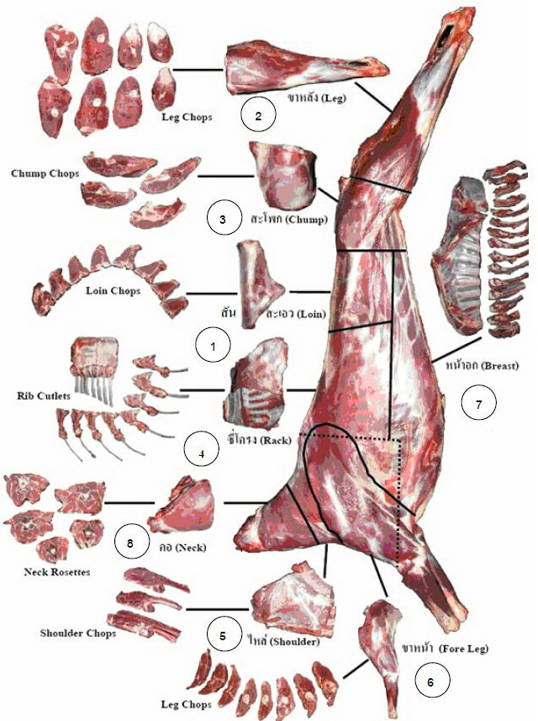
ภาพที่ 2 การตัดแต่งแพะจากชิ้นส่วนใหญ่เป็นชิ้นส่วนย่อย. : สำนักงานมาตรฐานสินค้าเกษตรและอาหารแห่งชาติ. 2549.
ทักษทักษะและความรู้ในการตัดแต่งชิ้นส่วน
องค์ประกอบ | เกณฑ์ความสามารถ
1. ชิ้นส่วน | - ตัดแต่งชิ้นส่วนได้ตามกำหนด
2. บรรจุภัณฑ์ | - สามารถบรรจุชิ้นส่วนลงบรรจุภัณฑ์ได้อย่างสะอาดเรียบร้อย

